H-PLASTIA RECONSTRUTIVA EM DORSO DE CÃO SUBMETIDO À EXÉRESE DE TRICOEPITELIOMA MALÍGNO
Paula Valadares Lobato Barcelos¹*, Gustavo de O. Gurgel Santos¹, Julio Silva Ribeiro² e Ronaldo Alves Martins³.
¹Graduando em Medicina Veterinária – UNA Bom Despacho – Bom Despacho/MG – Brasil – *Contato: paulavlobato@gmail.com
²Médico Veterinário cirurgião na Clínica Veterinária Life Vet – Divinópolis/MG – Brasil
³Professor de Medicina Veterinária – UNA Bom Despacho – Bom Despacho/MG – Brasil

INTRODUÇÃO
Os tricoepiteliomas (TE) são tumores benígnos bastante incomuns dos folículos pilosos, quase sempre localizados em região de face^{1,5}. Ocasionalmente, podem adquirir caráter malígno, principalmente em casos de muito tempo em crescimento, originando uma neoplasia chamada carcinoma basocelular (CBC), extremamente semelhante ao tricoepitelioma^{1,4}. Este tipo de carcinoma possui três formas de apresentação: solítária, múltipla e desmoplásica. A forma solitária é a de maior incidência e é caracterizada pela formação de nódulos únicos ou não, arredondados e com área de inserção dérmica ou subcutânea, de consistência firme, coloração rósea e vascularização própria^{1,3}. Quando se extirpa tumores que resultam em ferimento cutâneo amplo, faz-se necessário o uso de técnicas específicas para reconstrução da lesão, como os retalhos subdérmicos, que proporcionam um alongamento da pele além de sua capacidade natural por meio de deformação mecânica². O tecido pode ser reparado com o uso de técnicas de rotação, transposição ou avanço (centrípeto, unilateral ou bilateral)^{2,6}. Retalhos de avanço do tipo bilaterais, são retalhos emparelhados que avançam em direção um ao outro em um defeito, e geralmente resultam em um reparo em forma de “H”^{2,6}. Esta técnica recebe o nome de “H-plastia”, e se faz bastante útil no fechamento de grandes lesões cutâneas quadrangulares que dispõem de pele móvel em dois lados do defeito, uma vez que distribui a tensão entre os dois retalhos opostos, e diminui a distorção tecidual, melhorando a perfusão do retalho^{2,6}. O presente relato tem como objetivo trazer o caso de um cão submetido à técnica de “H-plastia” para reconstrução de defeito cutâneo posterior à exérese de um tricoeptelioma malígno em região dorsal de tórax.

RELATO DE CASO E DISCUSSÃO
Em 28 de julho de 2021, um cão da raça Golden (55kg) de 10 anos, foi levado à Clínica Veterinária LifeVet em Divinópolis/MG por possuir um tumor em região dorsal do tórax. Se tratava de um tumor em estágio avançado de crescimento que possuía diversos pontos ulcerativos, necessitando de ser removido o quanto antes. À palpação, não se pôde avaliar ao certo se o tumor estava aderido à musculatura dorsocostal, por isso optou-se pela realização de exame radiográfico para descartar uma eventual metástase pulmonar. Após a radiografia não apontar nenhuma alteração, coletou-se sangue para realização de hemograma, que também não mostrou nenhuma alteração que inviabilizasse o procedimento, realizado naquele mesmo dia. O protocolo pré-anestésico foi feito com 1,1ml (110mg) de cetamina 10% (2mg/kg), 3,3ml (16,5mg) de midazolan (0,3mg/kg), e 1,65ml (16,5mg) de morfina (0,3mg/kg) intramusculares. O animal foi colocado sob a mesa cirúrgica, induzido à anestesia geral com propofol intravenoso, e entubado para manutenção anestésica com isoflurano. Em seguida, fez-se a tricotomia do tumor e de toda a região adjacente a ele (Figura 1), e determinou-se a técnica cirúrgica a ser executada: retalho subdérmico de avanço bilateral ou “H-plastia”.

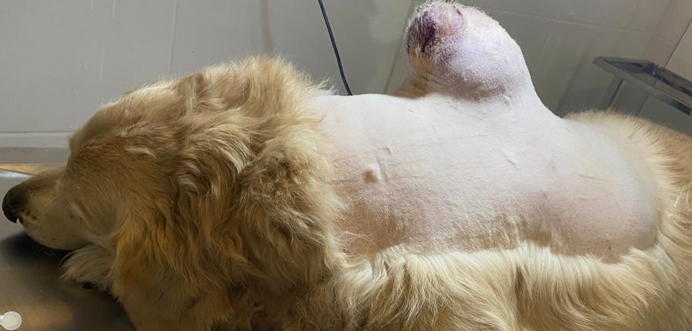

Figura 1: Tumor evidenciado após a tricotomia. (Fonte autoral).

Delimitou-se a área a ser incisada para exérese do tumor, e fez-se a devida assepsia da região. A remoção foi feita com bisturi nº24 e com o máximo de margem de segurança possível, resultando em um amplo ferimento cutâneo quadrangular (Figura 2). Para realizar a técnica de “H-plastia”, descolou-se a pele das extremidades caudal e cranial do ferimento e as esticou até que se aproximassem. Foram feitos pontos de apoio subcutâneo para manter as bordas dos retalhos próximas umas das outras e diminuir a tensão imposta pela expansão da pele (Figura 2). Em seguida, fechou-se o ferimento com aproximadamente 100 pontos simples separados com fio nylon 2-0 (Figura 2).

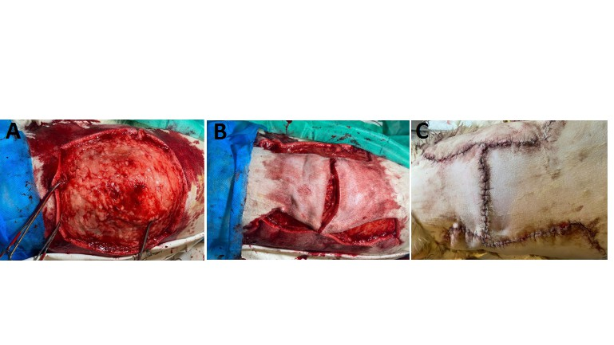

Figura 2: A- Ferimento ocasionado pela remoção do tumor. B- Retalhos aproximados. C- “H-plastia” finalizada. (Fonte autoral).

Ao final, administrou-se no animal, por via subcutânea, 5,5ml (825mg) de amoxicilina (15mg/kg), 5,5ml (110mg) de cloridrato de tramadol (2mg/kg), e 12,5ml (242mg) de carprofeno (4,4mg/kg). Para casa, foi receitado 1100mg de amoxicilina com clavulanato (20mg/kg) BID por 6 dias, 275mg de cloridrato de tramadol (5mg/kg) BID por 5 dias, 1000mg de dipirona sódica (19mg/kg) TID por 10 dias, 121mg de carprofeno (2,2mg/kg) BID por 14 dias, e rifamicina sódica spray para borrifar sob os pontos duas vezes ao dia até a cicatrização total. O tumor foi pesado (Figura 3) e enviado para biópsia em formol 10%. O resultado saiu no dia 04 de agosto e diagnosticou o tumor como um tricoepitelioma malígno (carcinoma basocelular). Recomendou-se orientação e acompanhamento com médico veterinário oncologista, mas o tutor optou por não buscar tratamento oncológico para seu cão. Vinte dias depois o animal voltou para retirada dos pontos (Figura 3).

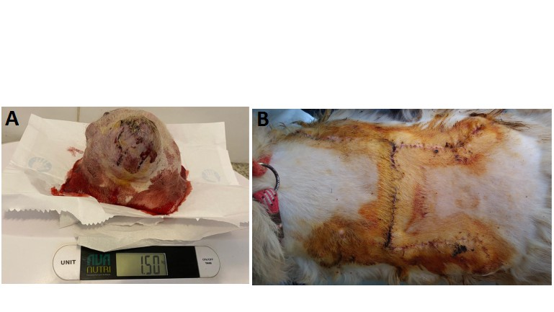

Figura 3: A- Tumor extraído pesando 1,5kg. B- “H-plastia” após retirada dos pontos. (Fonte autoral).

CONSIDERAÇÕES FINAIS
Os TE são tumores de folículos pilosos que podem se tornar malígnos caso demorem a ser removidos. A “H-plastia”, é uma técnica reconstrutiva que promove o fechamento de ferimentos cutâneos quadranguares por meio de deformação mecânica da pele, muito útil em casos de remoção de tricoepiteliomas. A remoção de tumores em fase inicial é de extrema importância, uma vez que o diagnóstico precoce de neoplasias contribui para um melhor prognóstico do animal, bem como resulta em menor dano cirúrgico e, consequentemente, em um perídodo de pós operatório menor e com menos riscos de complicações.

